LAB Logbook

Lab 1

1-DataFrame: This data structure keeps data as a two dimensional array/table.

2-unique(values): This general function returns the unique values in the given array.

3-isna(obj): This general function finds the missing values (N/A) in the given object (most likely an array).

4-merge(left, right[, how, on, left_on, ...]): This general function merge two DataFrame or Series objects into a one object.

5-read_csv(): This general function reads the data from a csv file.

Lab 2

metin, ekran görüntüsü, diyagram, öykü gelişim çizgisi; kumpas; grafiğini çıkarma içeren bir resim

Açıklama otomatik olarak oluşturuldu

House size: 2351343 * 0.75 = 1.763507,25

Cost guess: 4.8

Lab 3

metin, ekran görüntüsü, çizgi, sayı, numara içeren bir resim

Yapay zeka tarafından oluşturulan içerik yanlış olabilir.

*Anomalies found with Z score*

metin, ekran görüntüsü, çizgi, sayı, numara içeren bir resim

Yapay zeka tarafından oluşturulan içerik yanlış olabilir.

*Anomalies found with IQR method*

Lab 4

metin, ekran görüntüsü, çizgi, öykü gelişim çizgisi; kumpas; grafiğini çıkarma içeren bir resim

Yapay zeka tarafından oluşturulan içerik yanlış olabilir.

metin, yazı tipi, beyaz, çizgi içeren bir resim

Yapay zeka tarafından oluşturulan içerik yanlış olabilir.

Lab 5

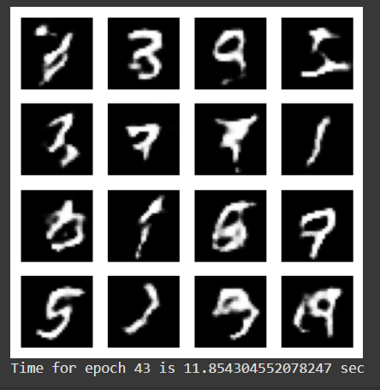

Lab 6

metin, diyagram, çizgi, öykü gelişim çizgisi; kumpas; grafiğini çıkarma içeren bir resim

Yapay zeka tarafından oluşturulan içerik yanlış olabilir.

Lab 7

Lab 8

Lab 9

Lab 10

Lab 11

Lab 12